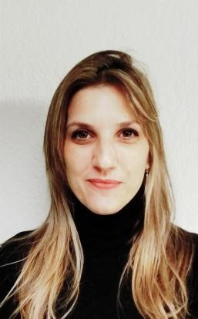
CURRICULUM VITAE

Nombre: Vanessa Paola Lasalt Gea
Fecha de nacimiento: 8/05/1980
E mail: vanessalasalt@hotmail.com
Celular: (56) 954 886 862
Nacionalidad: Uruguaya

FORMACIÓN ACADÉMICA

- Bachillerato completo, orientación derecho. IAVA liceo Nº35, Montevideo.

- Registros Médicos: secretariado médico, recepción en clínicas y policlínicas, archivo, atención al usuario, preparado de historias clínicas, terminología médica, psicología médica. Escuela Nacional en Enfermería en Uruguay; prácticas en el hospital Saint Bois en Montevideo.

- Tecnicatura en logística internacional: Escuela de Negocios Internacionales, Cámara de Comercio y Servicios del Uruguay.
- Inglés logístico: Cennave, Centro de Navegación.
- Auxiliar administrativa contable: Instituto BIOS.
- Curso atención al cliente: Maître Gustavo Nelcis. Radisson Victoria Plaza Hotel.

OTROS

- Licencia de conducir autos vigente categoría A.
- Informática: nivel usuario profesional Microsoft Office.

EXPERIENCIA LABORAL

- Piotto Hnos. Atención al público en servicio de Catering Parrilla. (2001 a febrero de 2019)
- Parrilla del Solís: moza en restaurante (agosto de 2014 - mayo 2018)
- Papelería Universidad Copias: ventas y atención al cliente, artículos de oficina en Centro de impresión digital (junio 2015 - marzo 2017)
- Más Paladar: Moza, confitería en Punta Carretas. Servicio de Catering (2005 - 2015)
- Atención al cliente en eventos desde el año 2000 a febrero de 2015 (Radisson Montevideo., Cooperativa bancaria, Hotel Cottage, Belle Epoque, Sheraton Montevideo, Barceló club del lago, Alicia Magariños, etc.)
- Maroñas Entertainment: Hipódromo nacional de Maroñas, moza en Palcos Privados y Restaurante (2006 - 2009).
- Big Mamma: atención al público, Parrilla Restaurante (2003 -2005)
- Raffí, cocina Armenia (ahora Lassh): ayudante de cocina, elaboración de platos de Medio Oriente (1999 - 2003)

REFERENCIAS LABORALES

- Sr. Danilo De Gaspari, director de la empresa Piotto Hnos.
Tel.: (+598) 99 635 453 / (+598) 2203 8210
- Sr. Enrique Guridi, encargado general de la Parrilla del Solís (El abasto)
Tel.: (+598) 94 850 613
- Sr. Leonardo Ruiz Irrazabal, dueño de la Papelería Universidad Copias
Tel.: (+598) 99 158 973 / (+598) 2408 6119
- Sra. Emma Petrosian, dueña del Restaurante Lassh
Tel. (+598) 2200 5937 / (+598) 94 558 000
REFERENCIAS PERSONALES
Están a disposición.

